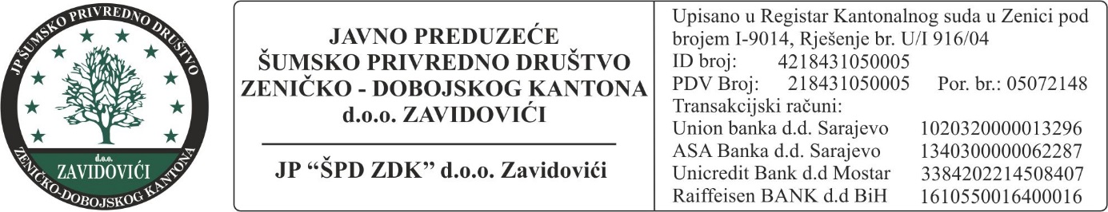

OBRAZAC PRIJAVE NA JAVNI OGLAS

Na osnovu Javnog oglasa za prijem u radni odnos na neodređeno / određeno vrijeme broj: 03-1625-1 / 21 od 05.04. 2021.godine prijavljujem se:

Kandidat _____________________________________ iz ___________________________________
/ ime i prezime / / mjesto prebivališta /

prijavljujem se za sljedeća radna mjesta:

R.b.  (prioritet ) | Radno mjesto | Poslovna jedinica ili Služba

Prilog: ( Nabrojiti taksativno dokumentaciju koju prilažete uz prijavu )
1.__________________________________________________________________________
2.__________________________________________________________________________
3.__________________________________________________________________________
4.__________________________________________________________________________
5.__________________________________________________________________________
6.__________________________________________________________________________
7.__________________________________________________________________________

NAPOMENA:
Ova prijava istovremeno se odnosi i na radna mjesta na neodređeno vrijeme i na radna mjesta na određeno vrijeme.
Redoslijed radnih mjesta navesti po vlastitom izboru, obzirom da će se navedeno rangiranje u slučaju ispunjavanja uslova na više radnih mjesta , odluka o prijemu u radni odnos donositi na osnovu prioriteta navedenih u prijavi, čime se isključuje obaveza rangiranja za ostala radna mjesta iz prijave.
IZJAVA:
Ukoliko po listi uspješnih kandidata budem ispunjavao / la uslove za prijem u radni odnos saglasan / saglasna sam da se odluka o mom prijemu donese shodno navedenom redoslijedu prioriteta iz ove prijave.

Datum: ______ / 2021. godine
Podnosilac prijave
______________________

